**Časopis klientov Domova sociálnych služieb**

**v Ladomerskej Vieske**

**ViII. číslo**

**Jún 2013**



**Novinky**

**Z kaštieĽa**

Do nového roku Ti prajem 12 mesiacov bez nemoci,

53 týždňov šťastia,

365 dní bez starostí,

8 760 hodín lásky,

525 600 minút pohody

a 31 536 000 sekúnd jedinečných okamžikov.

... a rok sa prelomil v ďalší. Turistika, chrámové spevy, výlety a rôzne kultúrne podujatia, to všetko na nás čakalo. A tak sme sa s chuťou pustili aj do tohto nového roka 2013.

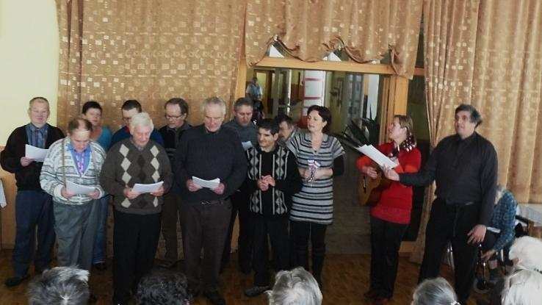

Novoročný vinš

Dňa 10.1.2013 v dopoludňajších hodinách sme navštívili DD a DSS v Žiari nad Hronom s naším Novoročným vinšom.

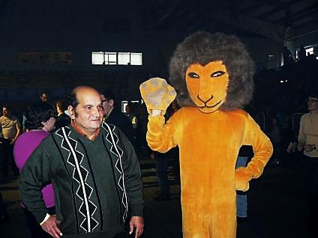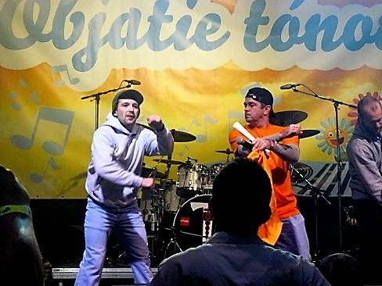

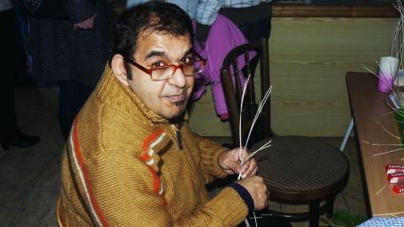

Objatie tónov

Posledný januárovú nedeľu sme strávili na 3. ročníku Benefičného koncertu s názvom „Objatie tónov“ v športovej hale v Leviciach. na pripravených workšopoch, videli sme naživo hrať a spievať známe hudobné hviezdy – Tublatanku a IMT Smile, vystúpenie FS Devín, dánsku kapelu Dánjal a o dobrú náladu nás všetkých sa postaral moderátor Jožo Pročko.

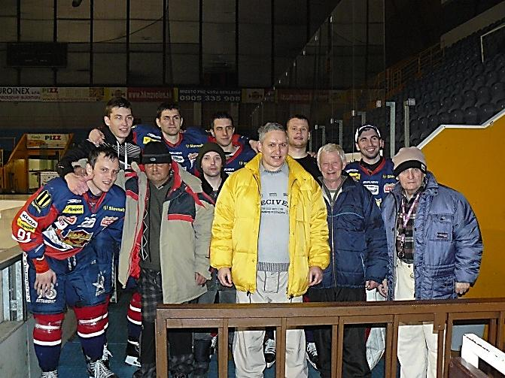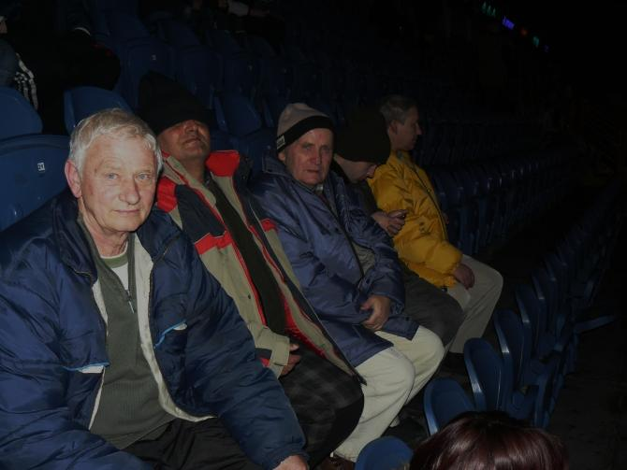

HKM Zvolen – MHC Mountfield Martin

Dňa 1.3. 2013 sme sa zúčastnili posledného zápasu pred play off vo Zvolene. Medzi sebou súperili hokejové mužstvá HKM Zvolen a MHC Mountfield Martin.

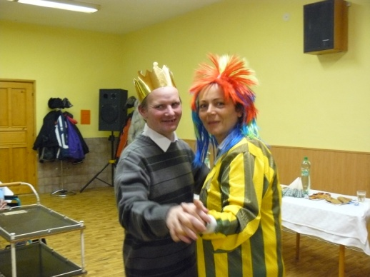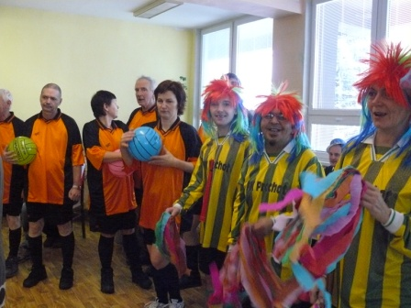

Aj tento rok sme prijali pozvanie z DD a DSS v Žiari nad Hronom na FAŠIANGOVÝ MAŠKARNÝ PLES, ktorý bol zároveň ukončením fašiangového obdobia pochovaním basy. Okrem speváckej skupiny SEKERA sme zábavu spestrili aj my našim veselým programom. Počas popoludnia sme sa občerstvili zabíjačkovými dobrotami, ktoré pre všetkých pripravili organizátori a zabavili sme sa pri dobrej hudbe.

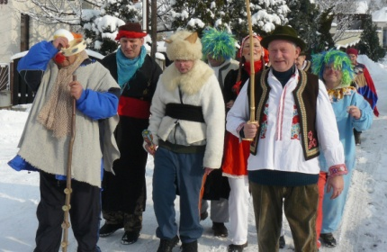

Aby sme zachovali každoročnú tradíciu na konci fašiangového obdobia sme si s klientmi pripravili veselý fašiangový sprievod v maskách a 7.2.2013 sme prešli Ladomerskou Vieskou a nacvičenými piesňami a vinšmi sme obveselili p. farára a zamestnancov obecného úradu. Potom sme pokračovali fašiangovaním po našom zariadení. Všade sa ozýval veselý spev a smiech.

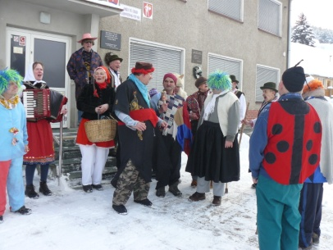

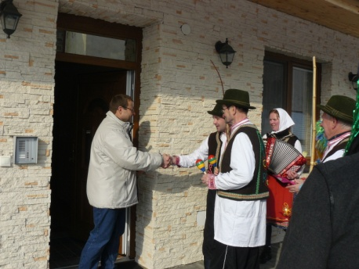

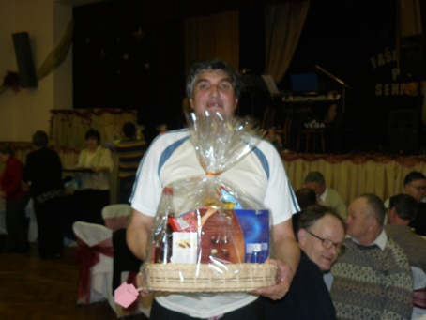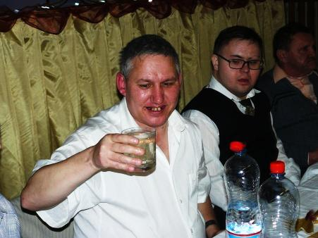

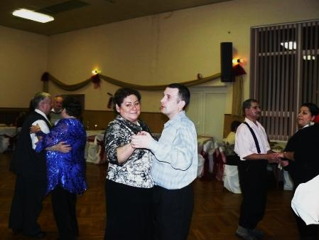

III. Ples seniorov v Janovej Lehote

Počas veselého fašiangového obdobia sme prijali pozvanie aj na Ples seniorov, ktorý sa konal v kultúrnom dome v Janovej Lehote. Opäť sme sa mohli zvítať s klientmi a zamestnancami niektorých domovov a spolu sa zabaviť. Do tanca nám hrala hudobná skupina VEGA, kultúrnym programom prispel aj folklórny súbor zo Zvolena a aj my našim veselým vystúpením /Olé,olé.../

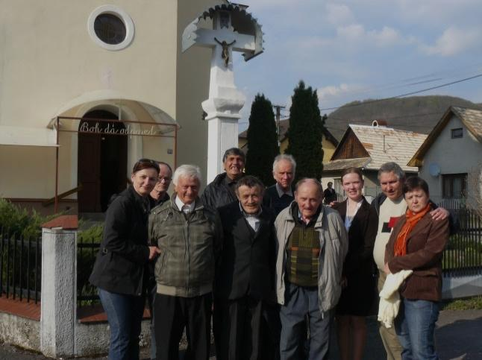

Hosťovanie na sv. omši v Starej Kremničke

V spolupráci s miestnym pánom farárom Jankom Flajžíkom sme zorganizovali hosťovanie na sv. omši v Starej Kremničke. Domáci veriaci nás vo veľkom počte vrúcne prijali a nakoniec sv. omše odmenili našu snaženie potleskom, čo mnohých z nás dojalo a tiež podporilo.

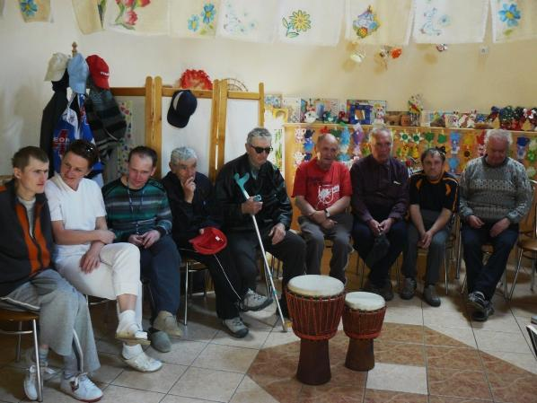

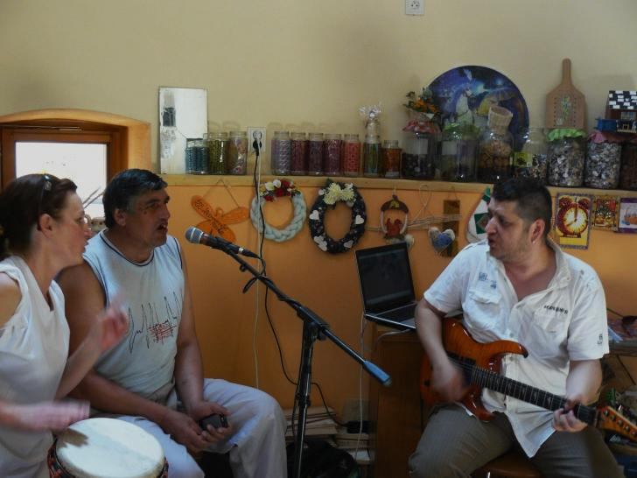

Koncert Jána Juhásza

Koncom apríla sme privítali v Domove sociálnych služieb v Ladomerskej Vieske hudobného hosťa Jána Juhásza, člena hudobnej skupiny Sextet. Predstavil nám niekoľko piesní zo svojho repertoáru. Pre klientov si pripravil zmes známych ľudových i populárnych piesní, ktoré sme si spolu s ním radi zaspievali. Niektorí si mohli vyskúšať spev na mikrofón. Hudobný koncert sme si spestrili hrou na bicie nástroje a nakoniec sme si aj zatancovali. Pán Juhász nám prisľúbil aj ďalšiu návštevu spolu s novým cd jeho hudby.

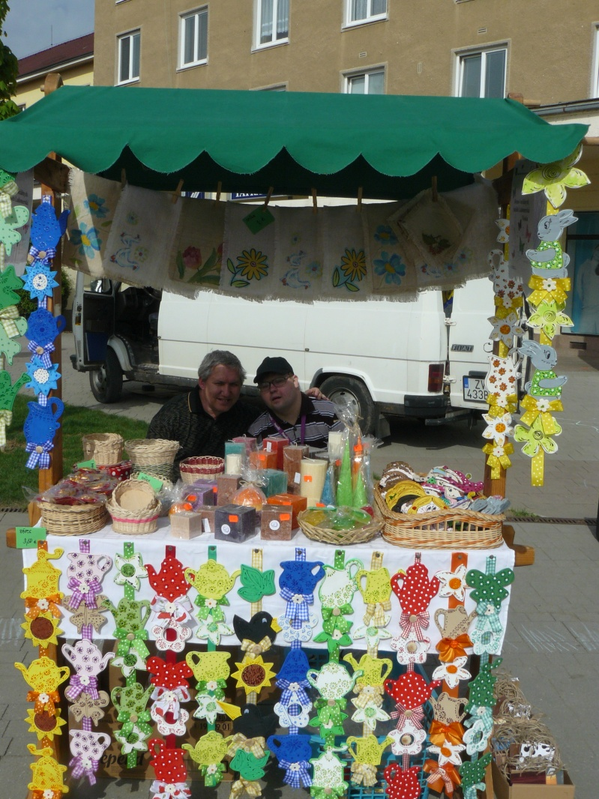

Skoromájové slávnosti

Dňa 30. apríla 2013 (utorok) sme prijali pozvanie na Skoromájové slávnosti, ktoré sa konali na Námestí Matice slovenskej v Žiari nad Hronom.

Zúčastnili sme sa na JARMOKU REMESIEL ... remeselníci z celého kraja ponúkali textil,

drevené výrobky, kožené výrobky, poľovnícke doplnky, klobúky, šperky, hračky, včelie

produkty, ovčie syry a iné. Aj naši klienti sa prezentovali svojimi výrobkami, ktoré si mohli návštevníci zakúpiť.

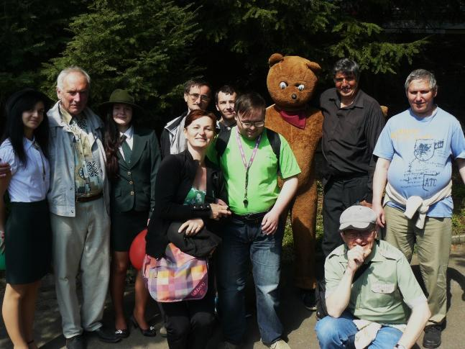

Lesnícky deň v Botanickej záhrade

Stredná odborná škola lesnícka v Banskej Štiavnici zorganizovala podujatie pre deti, mládež a širokú verejnosť „ Lesnícky deň v Botanickej záhrade“, ktorý sa konal dňa: 25. 4. 2013 z príležitosti celoslovenského projektu Lesnícke dni, ktoré nadväzujú na tradíciu Apríl – mesiaca lesov a 22. apríl Deň Zeme.

Tohto podujatia sme sa zúčastnili aj my a v sprievode študenta lesníckej školy sme prešli rôzne stanovištia zamerané na poznávanie lesných drevín, rastlín, lesných zvierat, lesných škodcov. Mohli sme vidieť ukážku merania a kubíkovania stromov, kone, sokoliarov, trubačov. Zúčastnili sme sa vedomostných súťaží a súťaží šikovnosti v pílení stromov, za ktoré sme boli odmenení.

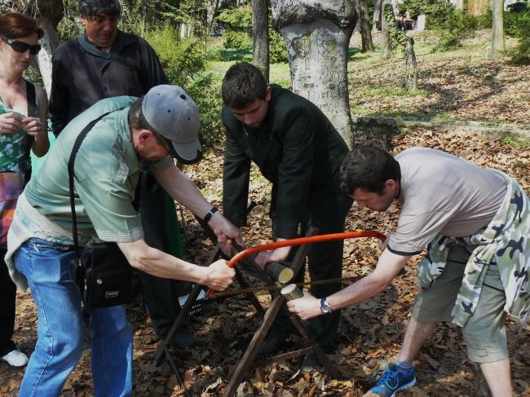

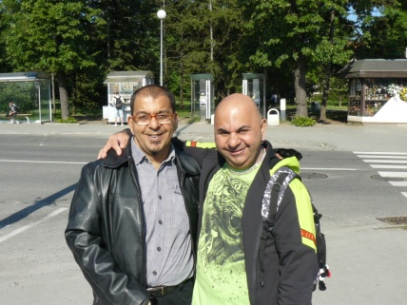

Stretnutie súrodencov po 40 rokoch

Spoločné stretnutie „na pol ceste“ sa uskutočnilo 15. mája 2013 v Trnave. Stretnutie sprevádzalo množstvo emócií, zvedavých otázok tak o minulosti ako aj o súčasnom živote oboch bratov. Nechýbala ani vzájomná výmena vlastnoručne vyrobených darčekov. Bratia sa nakoniec rozlúčili s nádejou na ďalšie spoločné stretnutie.

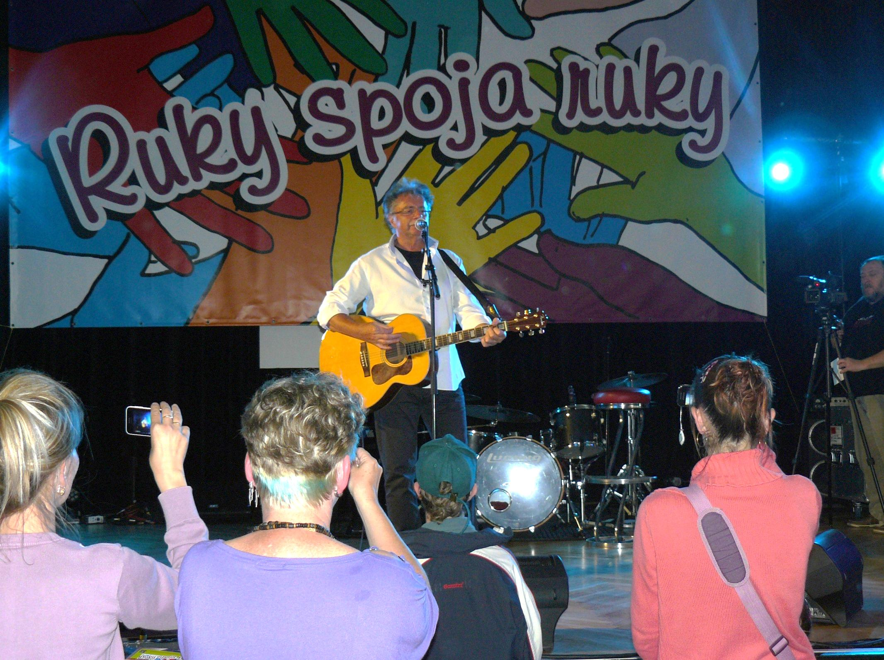

Benefičný koncert s názvom „Ruky spoja ruky“ v Národnom rehabilitačnom centre Kováčová v nedeľu 26.5.2013. V rámci podujatia sa klienti mohli zúčastniť workšopov, kde si mohli vyskúšať prácu s pedigom-prútikárstvo, maľovanie s horúcim voskom – enkaustiku... ,vystúpili úmelci ako Pavol Hamel, Kristína, EGO – hit „Žijeme len raz“, Konzervatórium PHA Zvolen, Brillant orchester Milana Olšiaka, Ľudová škola umenia Pink Harmony. Celým podujatím nás doprevádzal moderátor Martin Nikodym.

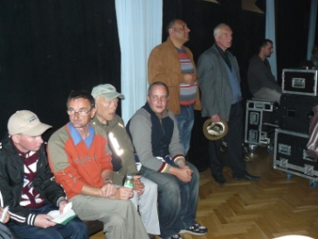

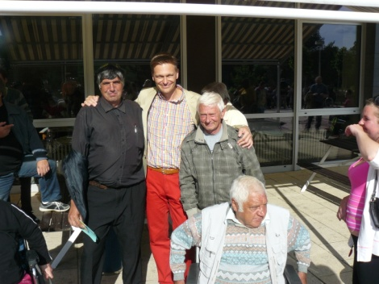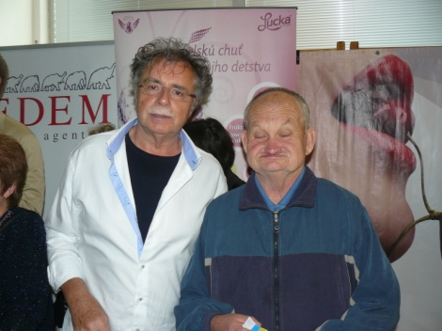

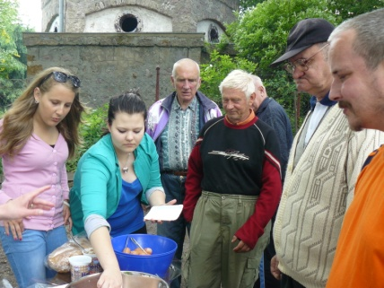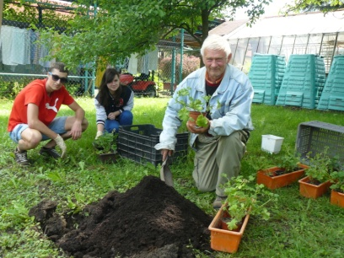

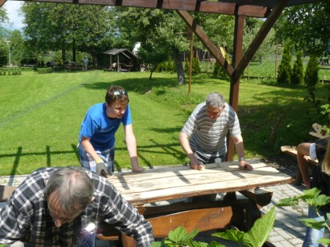

V týždni od 13.5. do 17.5.2013 sa klienti DSS Ladomerská Vieska v spolupráci so študentmi SOA v Žiari nad Hronom zapojili do grantového programu pre optimistov Nadácie Orange v projekte Spoluprácou k integrácii klientov. Cieľom aktivít popri obnove a zveľaďovaní parkového areálu DSS Ladomerská Vieska bolo rozvíjanie medzigeneračných vzťahov.

Tento projekt sa uskutočnil vďaka Grantovému programu pre optimistov Nadácie Orange.

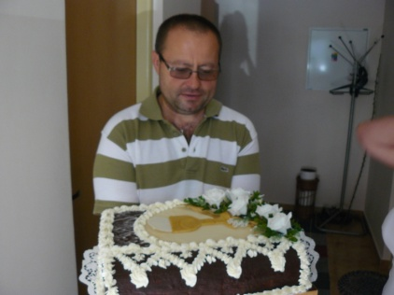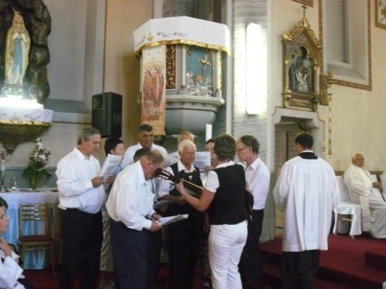

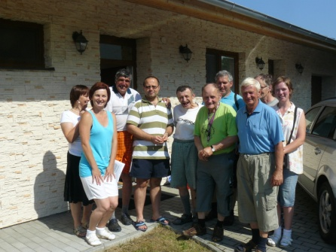

Náš pán farár, vdpf. Ján Flajžík Maňašovský, oslávil jubilejných 25 rokov svojho kňaztva. V Kostole Krista Krála v Ladomerskej Vieske pre neho veriaci pripravili oslavu, ktorej súčasťou sme boli aj my. Náš spevokol si na slávnostnej svätej omši zaspieval spolu so speváckymi zbormi z Ladomerskej Viesky a Starej Kremničky a tým tiež prispel k blahoželaniam.

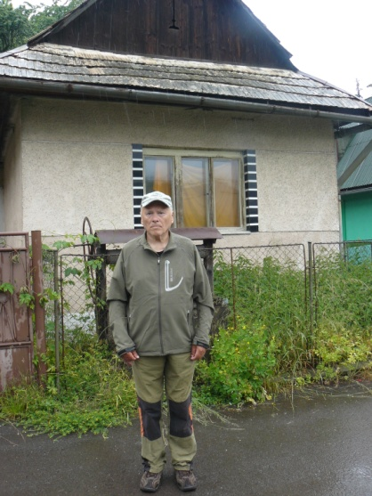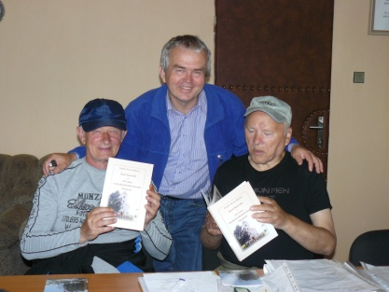

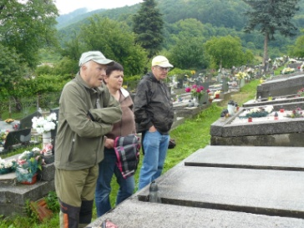

Po stopách rodísk našich klientov“

Pri spoločných rozhovoroch s klientmi, sme zistili, že sa túžia vracať do miest kde vyrastali a žili pred príchodom do nášho zariadenia. Preto sme sa rozhodli oživiť ich spomienky, navštíviť a spoznať miesta ich rodísk.

Ako prvú sme navštívili obec BREHY - rodisko našich troch klientov. Obec s 1120 obyvateľmi leží na západných svahoch Štiavnických vrchov, na ľavom brehu rieky Hron. Na obecnom úrade nás prijal starosta obce Ing. Juraj Tencer. Pri prehliadke dediny sme neobišli ani domy, v ktorých naši klienti žili, rím-kat.kostol a miestny cintorín, v ktorom sú pochovaní ich príbuzní.

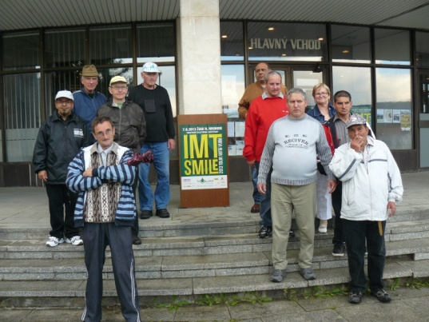

Koncert IMT SMILE

Žiar nad Hronom

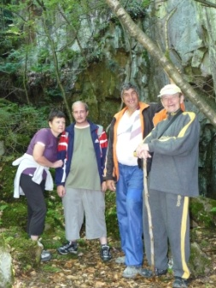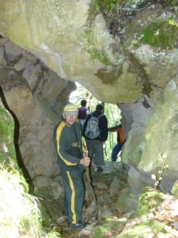

Turistika „Kečka“

Pochod v prírodnej rezervácii Bralce (r. 1965), cez ktorú vedie jednosmerný okružný turistický chodník (miestny názov Kečka). Prístup je od ústia Teplickej doliny, neďaleko Hliníka nad Hronom. Náročnejšie terény v krásnej prírode s nádhernými výhľadmi do okolia, skalné veže, machom porastené kamene, pukliny, jaskyne, potom skalný tunel, obrovské skalné steny.

Milí čitatelia,

Na stránkach nášho časopisu Vám prinášame spomienky na prežité udalosti prvej polovice roka 2013. A bolo ich veru neúrekom. Preto Vás pozývame, aby ste to všetko spolu s nami opäť prežili. Príjemné chvíle pri čítaní a veľa úspechov v ďalšom živote Vám praje

Vaša redakčná rada

Ak sa Vám náš časopis páčil, napíšte nám. Vaše príspevky, námety, názory a pripomienky očakávame našej adrese:

Redakčná rada

Domov sociálnych služieb

Ladomerská Vieska 84

965 04

Redakčná rada:

Macková Daniela, Belková Zdena, Balková Monika, Urblíková Miroslava

[mackova@dsslvieska.sk](mailto:mackova@dsslvieska.sk), [instruktor@dsslvieska.sk](mailto:instruktor@dsslvieska.sk)